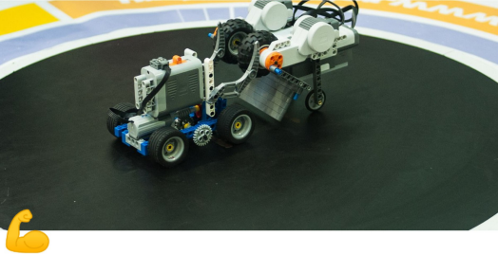

AUTONOOMNE SUMO
1. Üldsätted
Matš toimub kahe meeskonna vahel. Iga meeskond kasutab ühte robotit.
1.1 Võistluse ülesanne
Robot peab vastase ringist välja lükkama. Matš kestab kuni üks meeskond kogub vajaliku arvu punkte.
1.2 Piirangud
Kui korraldajad ei määra teisiti:
• Meeskonnas võib olla kuni 2 osalejat.
• Vanim osaleja peab olema 15‑aastane või noorem.
Täiendavad nõuded võivad sõltuda võistluse kategooriast.

2. Nõuded robotile
Robot peab vastama järgmistele nõuetele:
• kõrgus – piirang puudub
• laius – kuni 150 mm
• pikkus – kuni 150 mm
• kaal – kuni 750 g

Pärast starti ja kogu raundi ajal:
• laius – kuni 200 mm
• pikkus – kuni 200 mm

Mehhanismid, mis võimaldavad robotil pärast ümberminekut rünnakujoonelt lahkuda, ei ole lubatud.
Kui roboti osad kogukaaluga üle 2% maksimaalsest massist eralduvad, antakse raund vastasele.
Robot peab olema täielikult autonoomne. Kaugjuhtimine on keelatud.
Juhtprogramm peab olema osalejate endi loodud.

Keelatud on kasutada:
• seadmeid, mis häirivad vastase sensoreid
• seadmeid, mis kahjustavad vastase elektroonikat
• seadmeid vedelike, pulbri või gaasi väljutamiseks
• seadmeid esemete viskamiseks
• kleepuvaid aineid haardumise suurendamiseks
• vaakum- või magnetseadmeid
Roboti rattad ei tohi olla võimelised hoidma A4 paberit kauem kui 2 sekundit.
Robot ei tohi kahjustada ringi ega teisi roboteid.

3. Võistlusala
Võistlusala koosneb tasasest pinnast, mille keskel on ring.
Ring on must ketas valge äärega.

Ring:
• läbimõõt – 770 mm
• kõrgus – 15 mm
• ääre laius – 25 mm
• vaba ala ringi ümber – vähemalt 500 mm

4. Võistluse läbiviimine
Enne võistlust kontrollitakse kõik robotid.
Pärast starti peavad robotid ootama 3 sekundit.
Raund kestab kuni 30 sekundit või kuni üks robot saab 1 punkti.
Grupietapis kestab matš 1 raundi.
Väljalangemisetapis kuni 3 raundi või kuni üks robot saab 2 punkti.
Robotid paigutatakse vastamisi ringi keskel oleva mõõtekuubi taha.

Robotid peavad liikuma teineteise poole ja püsima kontaktis.
Kui robot lahkub rünnakujoonelt, kaotab ta raundi.

5. Rikkumised

Kui osaleja saab kaks rikkumist, antakse vastasele 1 punkt.
Rikkumised:
• põhjendamatu palve matš peatada
• rohkem kui 30 sekundit ettevalmistuseks
• roboti või väljaku puudutamine ilma kohtuniku loata

6. Punktiarvestus
1 punkt antakse kui:
• vastase robot lahkub ringist
• vastase robot ei suuda liikuda
• aja lõppedes võidab robot, mis on keskpunktile lähemal

7. Võitja määramine
Raundi võidab robot, kes saab 1 punkti.
Matši võidab robot, kes kogub rohkem punkte.
Võrdse tulemuse korral toimub lisaraund.

